骨鬆新救星 李政庭 藥師1040504
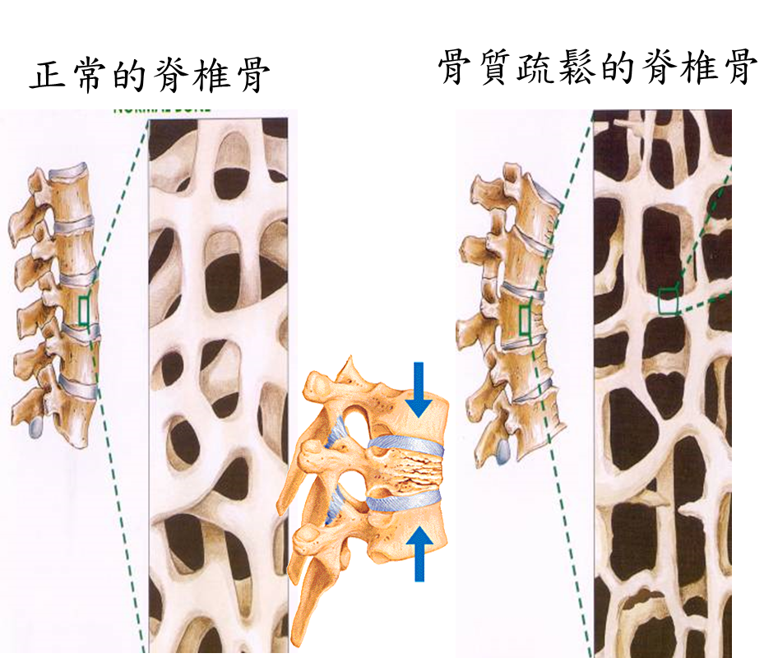
骨質疏鬆症是一種系統性骨病，主要發生在中老年人身上，臨床症狀主要有背痛、駝背、身長縮短和骨折，其中骨折是最嚴重的併發症。
造成骨鬆的原因很多，年齡和性別是很重要的因素，一般而言，人的骨質密度約在30~35歲達到顛峰，之後體內的活性維生素Ｄ合成降低，致使胃腸道鈣離子之吸收下降，加上製造骨頭的細胞功能下降，骨質密度就一路走下坡，約每年流失1%，在停經婦女身上，由於女性賀爾蒙缺乏，流失量更甚於男性；其他因素像遺傳、活動量不足、身體質量指數（BMI）過低、慢性疾病(如洗腎病人)、癮君子、酗酒者及某些藥物(如類固醇)皆有可能造成骨鬆。
過去，治療骨鬆通常以口服藥為主，較常使用的為雙磷酸鹽類藥物，例如福善美（Forsamax），但使用前需先檢查病患的腎臟功能，因為這些藥物需經過肝腎代謝，若長期使用，對肝腎代謝較差的患者會有一定程度的風險。而在近幾年，衛生署核可一個新藥：骨鬆針denosumab（商品名保骼麗，Prolia）。保骼麗是種合成人類單株抗體，具有高度的專一性，可抑制蝕骨細胞(一種破壞骨質的細胞)的活性，提升骨質密度，而防止骨鬆進一步惡化。保骼麗只需每半年皮下注射一次，而不必每週口服藥物，對於服藥順從性差的病人，或許是較佳的選擇。更重要的，此新藥不需經過肝腎代謝，對患有骨鬆的腎臟患者是一大福音。目前在健保適應症上，主要用來治療有骨折高風險性之停經後婦女骨質疏鬆症，對於沒辦法服用口服骨鬆藥的此類患者又多了一項選擇。不過，藥物畢竟不是仙丹，有好就有壞，施打保骼麗可能造成低血鈣和顎骨壞死等風險，仍需經由醫師評估利弊得失後才能施打，而且價格較一般口服藥品昂貴，目前本院尚未引進。
藥物是兩面刃，可治療疾病亦可能創造新的疾病。因此預防重於治療，平常就該保養身體，適當的運動、均衡的飲食、避免酗酒吸菸或喝大量的茶及咖啡，偶而到戶外活動一下，增加陽光嚗曬量，促使體內維生素D的合成，讓骨骼儘可能保持最佳狀態，遠離骨鬆！

